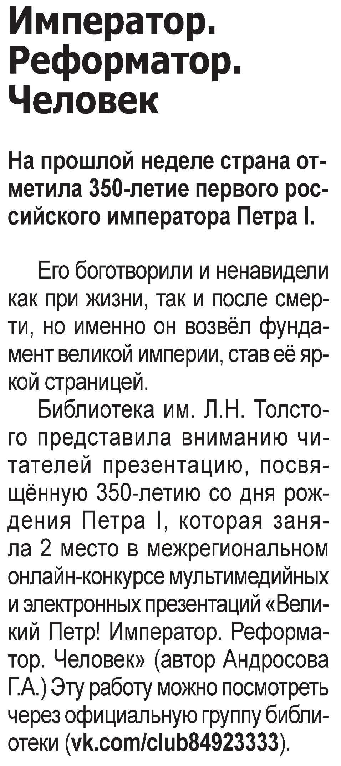

**Император. Реформатор. Человек // Наша газета. – 2022. – 15 июня. – С. 16.**